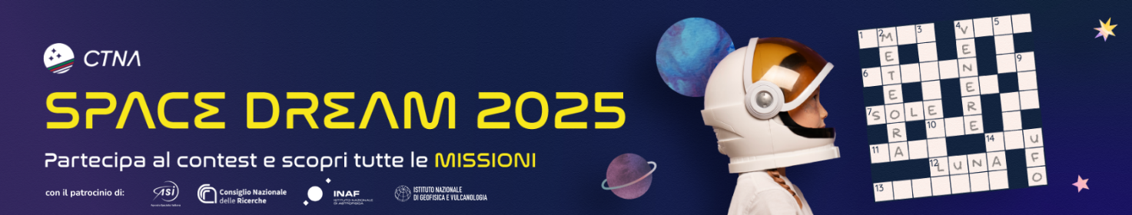

Torna Space Dream, l’iniziativa ideata e promossa dal Cluster Tecnologico Nazionale Aerospazio (CTNA) con il patrocinio dell’Agenzia Spaziale Italiana (ASI), del Consiglio Nazionale delle Ricerche (CNR), dell’Istituto Nazionale di Astrofisica (INAF) e dell’Istituto Nazionale Geofisica e Vulcanologia (INGV).
Il progetto, alla sua quinta edizione, si rivolge agli studenti e alle studentesse della scuola primaria e secondaria di primo e secondo grado (target di età: dai 6 ai 19 anni) e alle Associazioni riconosciute e che, da Statuto, sono impegnate nel sostegno dei ragazzi nello studio.
Space Dream nasce dal desiderio del CTNA di diffondere la cultura aerospaziale nelle scuole e incoraggiare i giovani ad approfondirne la conoscenza attraverso sfide a colpi di ingegno e creatività.
Le attività sono suddivise per categorie in base al target di età e sono interessanti, divertenti e veloci da svolgere; alla base lo studio, il gioco e il coinvolgimento interattivo.
A disposizione dei partecipanti una serie di video risorse didattiche che è necessario visionare per accedere alle “missioni spaziali” adeguatamente preparati.
L’iscrizione e la partecipazione alla manifestazione sono gratuite; la conclusione è il 04/05/2025
Per maggiori informazioni visitare il sito www.ctna-spacedream.it

PRIMA CATEGORIA:
Scuola Primaria di Primo Grado (I e II elementare)
“Il cielo in una stanza”
La missione assegnata a questa categoria prevede di disegnare la mappa delle principali costellazioni: l’Orsa Maggiore, l’Orsa Minore, Cassiopea, Cigno...colorare o pitturare lo sfondo, evidenziare le costellazioni disegnate illuminandole con lucine, pennarelli fluorescenti o altro a scelta, e scrivere sotto ciascuna costellazione il suo nome. Il progetto prevede che siano rappresentate almeno 4 costellazioni.

SECONDA CATEGORIA:
Scuola Primaria di Primo Grado (III, IV e V elementare)
“Passatempi spaziali”
La missione assegnata a questa categoria prevede di realizzare un manifesto su cartoncino (es.70x100 oppure altri formati) con giochi e passatempi a tema spazio: Cruciverba, rebus, crucipuzzle, piste cifrate...
TERZA CATEGORIA:
I, II e III classe della Scuola Secondaria di Primo Grado
“Space Game”
La missione assegnata a questa categoria consiste nell’inventare un gioco (da tavola) spaziale. Nello specifico si tratta di visionare le risorse didattiche caricate in piattaforma e trarne spunto per ideare un gioco tipo Trivial Pursuit, Monopoli, Memory oppure qualcosa di totalmente inedito. Una volta costruito il proprio gioco occorre dargli un nome, realizzare il tabellone (se occorre), le carte con le domande e dietro le risposte oppure i disegni, infine scrivere le regole per spiegarne il funzionamento. Il gioco deve essere a tema spaziale, avere carattere scientifico e deve riprendere uno o più argomenti delle video risorse.
QUARTA CATEGORIA:
I, II e III, IV e V classe della Scuola Secondaria di Secondo Grado Spin off “Space Dream in action” –“Space Quiz”
La missione assegnata a questa categoria consiste in una super sfida spaziale in cui preparazione e velocità sono fattori determinati. Nello specifico dopo aver visionato le risorse didattiche propedeutiche si potrà accedere al quiz composto da 20 domande miste V/F e risposta multipla a tema spazio con un focus speciale su Marte.

